第1讲 复数几何、模的极值与指数映射
复变函数与数理方程 · 学习讲义 V3.0

第一层 课堂核心速览

本节课的核心问题
怎样把复数的代数运算解释为平面上的长度与方向，并据此证明几何结论、求模的极值、构造简单映射？

必要先修知识
① 平面坐标与向量、圆和直线的方程。② 三角函数及弧度制。③ 多项式的根与系数关系。④ 实函数连续性的误差控制思想。

核心知识结构
代数形式与极形式 → 共轭、模与辐角 → 复对数与复数开方。
模不等式与根的配对 → 等模三点、四点的几何；不等式取等条件 → 圆盘上模的极值。
连续性保证局部非零；平移、旋转、缩放与指数映射共同处理条带。

重要结论与条件
$$z=re^{iθ}, z\overline{z}=|z|^{2}, |u+v|≤|u|+|v|.$$
非零复数的辐角相差 $2kπ$；$z^{n}=ρe^{iφ}≠0$ 恰有 $n$ 个不同的根，根的模为 $ρ^{1/n}$、相邻角差为 $2π/n$。
$$\max_{|z|≤r}|z^{n}+α|=r^{n}+|α|, \min_{|z|≤r}|z^{n}+α|=max\{0,|α|−r^{n}\}.$$
上述极值公式要求 $n$ 为正整数、$r>0$。指数映射把 $0<Imz<π$ 一一映到上半平面。

课堂听讲重点
辐角先判断象限；几何证明要说清互异与非退化条件。求最值不能只找界，还要求出全部取等点；映射既要检查边界，也要证明覆盖目标区域。

第二层 引导式学习正文

阅读导航
1 复数表示、辐角与复对数
2 复数运算、模不等式与平面方程
3 课堂几何证明：等模三点与四点
4 复数开方与正多边形
5 课堂极值题：圆盘上的最大模与最小模
6 连续函数为何局部保持非零
7 指数映射与斜条带课堂例题
标识为复习优先级：必须掌握用于核心定义和方法，重点用于关键推导与例题，理解即可用于补充。第三层按需查阅。

1 复数表示、辐角与复对数 【必须掌握】

1.1 数、点与向量的同一表示 【必须掌握】
复数 $z=x+iy$ 对应平面点 $(x,y)$，也对应从原点出发的向量；$Rez=x$、$Imz=y$。虚部是实数 $y$，不是 $iy$。
$$\overline{z}=x−iy, |z|=\sqrt{x^{2}+y^{2}}, z\overline{z}=|z|^{2}.$$
若 $z≠0$，令 $r=|z|>0$，选一个方向角 $θ$，利用欧拉公式得到
$$z=r(cosθ+isinθ)=re^{iθ}. (1)$$
【辐角与主辐角】本讲固定 $Argz∈(−π,π]$；所有辐角为 $Argz+2kπ$，其中 $k∈ℤ$。零没有确定方向，因而不定义其辐角。
课堂相关例子 $z=−1+i$ 的模为 $\sqrt{2}$，位置在第二象限，故主辐角为 $3π/4$，而不是 $arctan(−1)=−π/4$。反正切只能恢复斜率，不能独自区分相反方向；最终应核对余弦、正弦与实部、虚部的符号。

1.2 用指数方程推出复对数 【必须掌握】
求 $z≠0$ 的对数，就是求全部满足 $e^{w}=z$ 的 $w$。设 $w=u+iv$，则 $e^{w}=e^{u}(cosv+isinv)$。比较模得 $u=ln|z|$；比较方向得 $v=Argz+2kπ$。
$$Lnz=ln|z|+i(Argz+2kπ), k∈ℤ. (2)$$
这里 $Ln$ 表示全部对数值；选 $k=0$ 得主值 $Logz=ln|z|+iArgz$。对正实数仍用普通实对数 $ln$。
课堂例题：$|−1|=1$、$Arg(−1)=π$，所以 $Ln(−1)=(2k+1)πi$，主值为 $πi$。若 $x>0$，则 $Ln(−x)=lnx+(2k+1)πi$。
【主值法则与板书补全】板书以 $arctan(y/x)$ 表示辐角，使用时必须补上象限判断与 $x=0$ 的情形。主值对数不无条件满足乘积法则：$Log((−1)(−1))=0$，而两项主值之和为 $2πi$。主值沿负实轴发生跳变，不能把选一个值等同于在整个去心平面上得到解析对数。

2 复数运算、模不等式与平面方程 【必须掌握】

2.1 乘除法就是缩放与旋转 【必须掌握】
加减法按实部、虚部分别进行。若 $z_{j}=r_{j}e^{iθ_{j}}≠0$，则
$$z_{1}z_{2}=r_{1}r_{2}e^{i(θ_{1}+θ_{2})}, \frac{z_{2}}{z_{1}}=\frac{r_{2}}{r_{1}}e^{i(θ_{2}−θ_{1})}.$$
因此乘以 $e^{iα}$ 是逆时针旋转 $α$，乘以正实数是按比例缩放。商必须有非零分母；若要求主辐角，角度相加减后仍须调整到规定区间。
【模与距离的工具】$|u−v|$ 是两点距离，$u−v$ 是位移向量。后面的几何证明与极值计算主要使用
$$|u+v|≤|u|+|v|, ||u|−|v||≤|u−v|. (3)$$
两非零向量的三角不等式取等，当且仅当二者同向；至少一个为零时也取等。反向叠加决定最小模，必须同时比较两向量的长度。完整证明见参考一。
$$|u+v|^{2}+|u−v|^{2}=2(|u|^{2}+|v|^{2}). (4)$$
式（4）称平行四边形恒等式：相邻边为 $u,v$ 时，两条对角线为 $u+v,u−v$。其证明只需展开两式的模平方，交叉项相消。
课堂判断：$z^{2}=|z|^{2}$ 当且仅当 $z$ 为实数。由 $|z|^{2}=z\overline{z}$ 得 $z(z−\overline{z})=0$；$z=0$ 已是实数，$z≠0$ 时约去 $z$ 得 $z=\overline{z}$。反向代入即可。

2.2 从实坐标改写直线与圆 【必须掌握】
由 $z+\overline{z}=2x$、$z−\overline{z}=2iy$，在 $Ax+By+C=0$ 中代入，得到
$$\frac{A−iB}{2}z+\frac{A+iB}{2}\overline{z}+C=0.$$
【直线方程】记 $α=(A+iB)/2$，则直线可写成 $α\overline{z}+\overline{α}z+β=0$，其中 $α≠0$、$β∈ℝ$。
圆心 $z_{0}$、半径 $R>0$ 的圆先写为 $|z−z_{0}|=R$，平方展开得
$$z\overline{z}−z_{0}\overline{z}−{\overline{z}}_{0}z+|z_{0}|^{2}−R^{2}=0.$$
一般式 $z\overline{z}+α\overline{z}+\overline{α}z+β=0$ 中，$β$ 为实数。配方得 $|z+α|^{2}=|α|^{2}−β$：右边正、零、负分别对应圆、一个点、空集。
例如 $z\overline{z}−(1+i)\overline{z}−(1−i)z−2=0$ 化为 $|z−(1+i)|=2$，圆心为 $1+i$，半径为二。这个计算示例用于核对系数与圆心的共轭位置。
【区域与边界】圆周用等号，开圆盘用小于号，闭圆盘用小于等于号；三者不能混用。

3 课堂几何证明：等模三点与四点 【重点】

3.1 等模三点且和为零为什么是正三角形 【重点】
课堂题：设 $|z_{1}|=|z_{2}|=|z_{3}|=r>0$，且 $z_{1}+z_{2}+z_{3}=0$，证明三点构成正三角形。
【证明思路】等模说明三点在同一圆上；和为零把两个复数的和变为第三个数的相反数，恰好能代入平行四边形恒等式，求出每一条边。
由 $z_{1}+z_{2}=−z_{3}$ 得 $|z_{1}+z_{2}|=r$，代入式（4）：
$$r^{2}+|z_{1}−z_{2}|^{2}=2(r^{2}+r^{2})=4r^{2}.$$
故 $|z_{1}−z_{2}|=\sqrt{3}r$。另两组同理，因此
$$|z_{1}−z_{2}|=|z_{2}−z_{3}|=|z_{3}−z_{1}|=\sqrt{3}r>0.$$
三条边相等且非零，三点互异，得到非退化正三角形。条件 $r>0$ 排除了三点均为零的情形；仅有等模并不足够。

3.2 等模四点且和为零为什么是矩形 【重点】
课堂题：四个互异复数模均为 $r>0$，且和为零，按圆周次序连接，证明得到矩形，并求成为正方形的附加条件。
【证明思路】先用等模把根的倒数变成共轭，证明以四点为根的多项式只含偶次幂；于是根成相反数配对，回到两条直径的几何图形。
令 $P(z)$ 为以四点为根的首一多项式：
$$P(z)=\prod_{k=1}^{4}{}(z−z_{k})=z^{4}−s_{1}z^{3}+s_{2}z^{2}−s_{3}z+s_{4}.$$
其中 $s_{1}$ 为四根之和，$s_{4}$ 为四根之积；已知 $s_{1}=0$，且四根非零，故 $s_{4}≠0$。三根乘积之和满足
$$s_{3}=s_{4}\sum_{k=1}^{4}{}\frac{1}{z_{k}}=\frac{s_{4}}{r^{2}}\sum_{k=1}^{4}{}{\overline{z}}_{k}=\frac{s_{4}}{r^{2}}\overline{s_{1}}=0.$$
这里用了 $z_{k}{\overline{z}}_{k}=r^{2}$。所以 $P(z)=z^{4}+s_{2}z^{2}+s_{4}$，有 $P(−z)=P(z)$；若 $z_{k}$ 为根，$−z_{k}$ 也是根。四根非零且互异，适当编号为 $a,b,−a,−b$。
两对相反点组成对角线，均以原点为中点，故四边形是平行四边形；两条对角线又都长 $2r$，故为矩形。
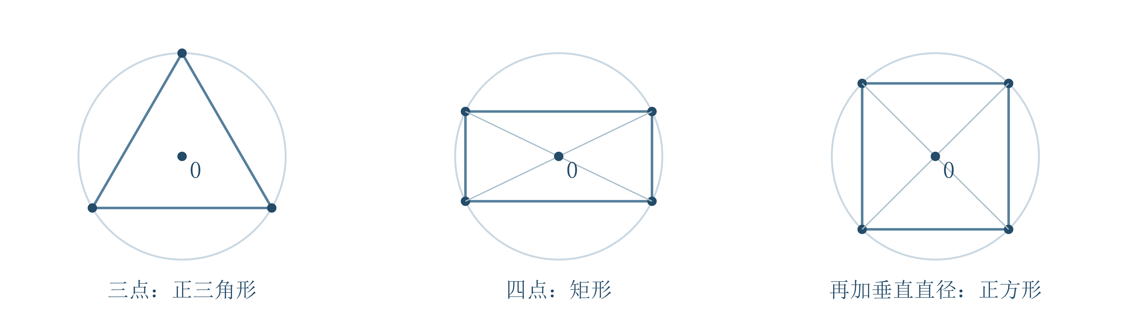
图1 等模且和为零：三点形成正三角形，四个互异点形成矩形；本讲重绘

3.3 从矩形到正方形还缺什么条件 【重点】
对根配对后再展开，能看清二次项系数：
$$P(z)=(z^{2}−a^{2})(z^{2}−b^{2})=z^{4}−(a^{2}+b^{2})z^{2}+a^{2}b^{2}.$$
因此 $s_{2}=−(a^{2}+b^{2})$。矩形为正方形，当且仅当两条直径垂直，即 $a=±ib$；这又等价于 $a^{2}+b^{2}=0$。故附加条件可取
$$s_{2}=0, 或 \sum_{k=1}^{4}{}z_{k}^{2}=0.$$
【条件与板书校正】四点互异、按圆周次序连接都不可省；否则可能重复顶点或得到交叉四边形。照片253的配对多项式二次项符号与展开不一致，此处按上式保留负号；虽不影响“系数为零”的判据，推导本身须写正确。

4 复数开方与正多边形 【必须掌握】
求 $z^{n}=w≠0$ 时，先比较模，再处理角度的所有可能值。设 $w=ρe^{iφ}$、$z=se^{iθ}$，其中 $ρ,s>0$，$n$ 为正整数，则
$$s^{n}=ρ, nθ=φ+2kπ.$$
【全部根公式】
$$z_{k}=ρ^{1/n}e^{i(φ+2kπ)/n}, k=0,1,…,n−1. (5)$$
为什么恰好这些根？任意根都必须满足前述模与角条件；$k$ 增加 $n$ 时角度增加 $2π$，结果重复。若 $z_{j}=z_{k}$，则 $e^{2πi(j−k)/n}=1$，故 $j−k$ 是 $n$ 的整数倍，在所列范围内只能 $j=k$。
各根等模，相邻根之比为 $e^{2πi/n}$；当 $n≥3$ 时，按辐角次序连接为正 $n$ 边形。若 $w=0$，只有一个不同的根零，其多项式重数为 $n$。
课堂例子 $z^{4}+d=0$（$d≠0$）：写 $−d=r^{4}e^{iφ}$，四根为 $re^{i(φ+2kπ)/4}$，相邻根之比为 $i$，每次旋转直角，所以构成正方形。
【角度必须整体除以阶数】先加 $2kπ$，再除以 $n$；只把主辐角除以 $n$ 会漏根。全部根与某一个选定主值根是不同概念。

5 课堂极值题：圆盘上的最大模与最小模 【重点】

5.1 先把问题变成一个平移圆盘 【重点】
课堂题：给定正整数 $n$、$r>0$、$α∈ℂ$，求闭圆盘 $|z|≤r$ 上 $|z^{n}+α|$ 的最大值、最小值与全部取等点。
【几何思路】$u=z^{n}$ 把原圆盘映满 $|u|≤r^{n}$，因为任意非零 $u$ 的 $n$ 次根模为 $|u|^{1/n}≤r$，而零由 $z=0$ 取得。再平移 $v=u+α$，像是圆心 $α$、半径 $r^{n}$ 的闭圆盘；目标模就是像点到原点的距离。
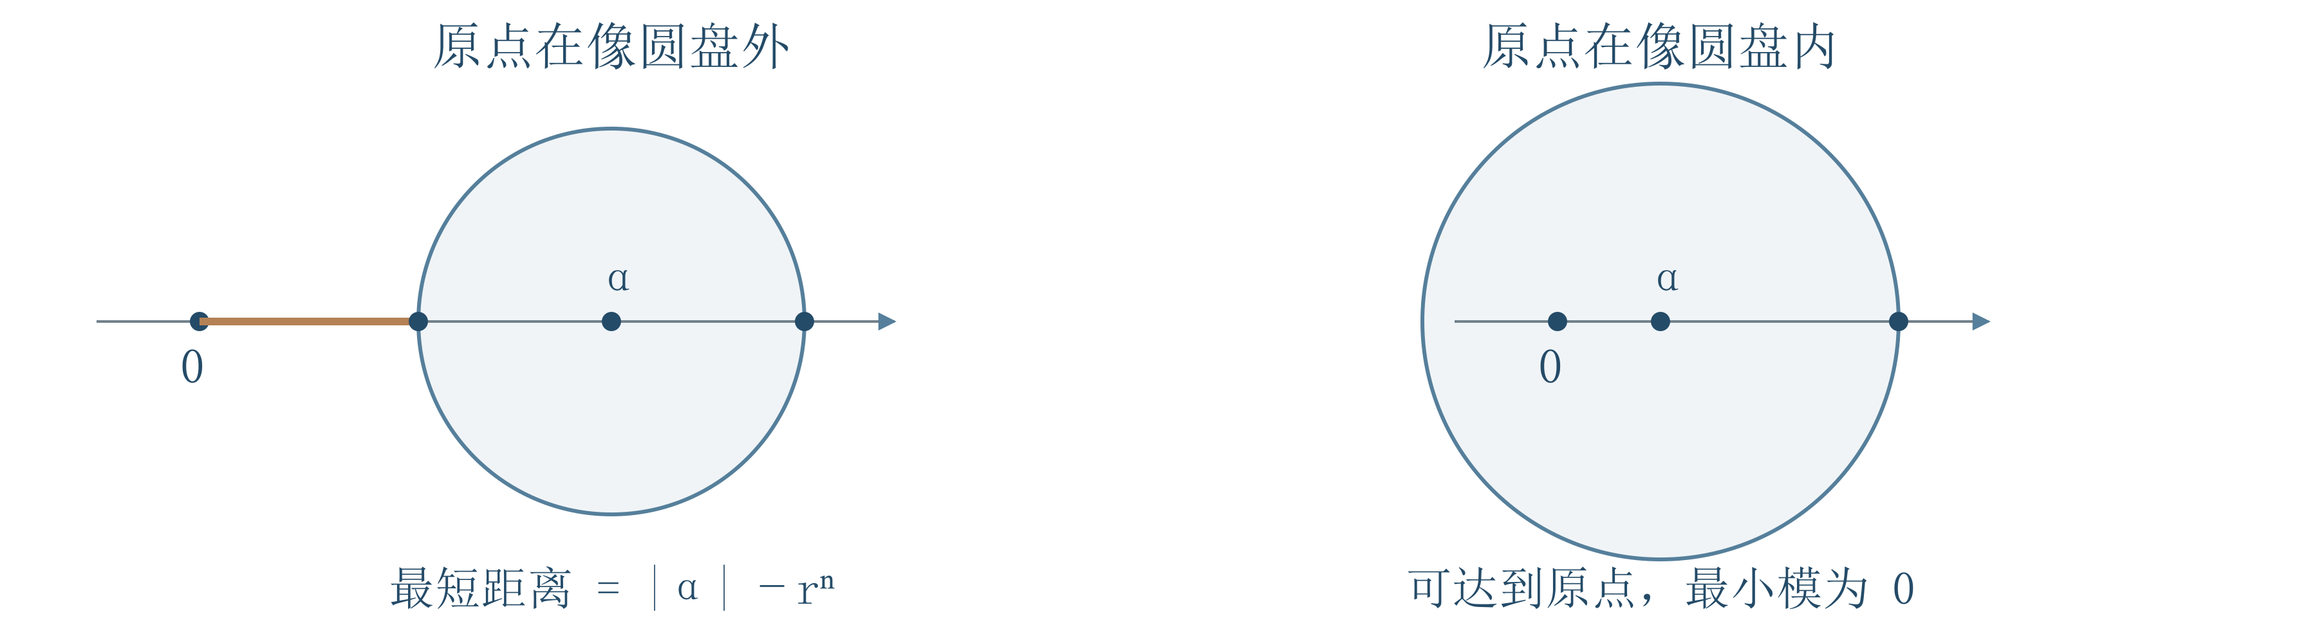
图2 在 v 平面观察平移圆盘：最远点沿圆心方向，最近点取决于是否包含原点；本讲重绘

5.2 最大值：上界与全部取等点 【重点】
$$|z^{n}+α|≤|z|^{n}+|α|≤r^{n}+|α|.$$
若 $α≠0$，令 $α=|α|e^{iθ_{α}}$。第二步取等要求 $|z|=r$，第一步取等要求 $z^{n}$ 与 $α$ 同向；联立得 $z^{n}=r^{n}e^{iθ_{α}}$。所以最大值及全部取等点为
$$M=r^{n}+|α|, z_{k}=re^{i(θ_{α}+2kπ)/n}, k=0,…,n−1. (6)$$
这些根代回均达到上界，才完成“最大值”的证明。若 $α=0$，$M=r^{n}$，整个边界 $|z|=r$ 都取等。

5.3 最小值：先问能否达到零 【重点】
若 $α=0$，最小值为零，只在 $z=0$ 取得。若 $0<|α|≤r^{n}$，则 $z^{n}=−α$ 的全部根都在闭圆盘内，所以最小值为零，取等点为
$$z_{k}=|α|^{1/n}e^{i(θ_{α}+π+2kπ)/n}, k=0,…,n−1.$$
若 $|α|>r^{n}$，原点在像圆盘外，反三角不等式给出
$$|z^{n}+α|≥|α|−|z|^{n}≥|α|−r^{n}>0.$$
要同时取等，须有 $|z|=r$ 且 $z^{n}$ 与 $α$ 反向。于是全部取等点为 $z_{k}=re^{i(θ_{α}+π+2kπ)/n}$，其中 $k=0,…,n−1$。
【最小值结论】
$$m=max\{0,|α|−r^{n}\}. (7)$$
【板书校正与定义域】照片259在 $|α|>r^{n}$ 情形末行写成等于零，与其上一行正差矛盾；正确值为 $|α|−r^{n}>0$。若题目改为圆周 $|z|=r$，最小值为 $||α|−r^{n}|$，因为不能再进入圆盘内部寻找零点。若改为开圆盘，边界取等点不允许，可能只有上确界或下确界。

6 连续函数为何局部保持非零 【必须掌握】

6.1 连续性控制的是函数值的距离 【必须掌握】
设 $f$ 定义于 $D$、$z_{0}∈D$。在 $z_{0}$ 连续，是指任给 $ε>0$，存在 $δ>0$，使 $z∈D$ 且 $|z−z_{0}|<δ$ 时有 $|f(z)−f(z_{0})|<ε$。
【局部非零性】若 $f$ 在 $z_{0}$ 连续且 $f(z_{0})≠0$，则 $z_{0}$ 某个相对邻域内函数仍不为零。
【证明思路】函数值 $f(z_{0})$ 到零的距离是正数。把允许误差取为该距离的一半，附近函数值就无法碰到零。
令 $c=|f(z_{0})|>0$，取 $ε=c/2$，由连续性选 $δ$。于是
$$|f(z)|≥|f(z_{0})|−|f(z)−f(z_{0})|>c−\frac{c}{2}=\frac{c}{2}>0.$$
三角不等式还给出 $|f(z)|<3c/2$。这完成了课堂从实函数“保号性”推广到复函数“非零性”的证明。
【只能比较模】复数没有与实数兼容的大小顺序，不能把结论写成 $f(z)>0$。局部非零只保证足够小的邻域，不代表整个定义域无零点；它也使 $1/f$ 在该邻域有定义，并有 $|1/f(z)|<2/c$。

7 指数映射与斜条带课堂例题 【重点】

7.1 实部控制模，虚部控制方向 【重点】
邻域 $|z−z_{0}|<δ$ 是开圆盘；$z=z_{0}+δe^{iθ}$ 只表示边界圆周。若要表示内部，应让半径 $0≤ρ<δ$ 变化。
由 $w=e^{x+iy}=e^{x}e^{iy}$，固定 $x=x_{0}$ 得圆周 $|w|=e^{x_{0}}$，$y$ 增大时逆时针运动；固定 $y=y_{0}$ 得方向角为 $y_{0}$ 的射线，原点不取到。
【标准条带的像】指数映射把 $S=\{z:0<Imz<π\}$ 一一映到上半平面 $Imw>0$。
先证像落在其中：$0<y<π$ 时，$Imw=e^{x}siny>0$。再证覆盖：任取上半平面点 $w=Re^{iθ}$，其中 $R>0$、$0<θ<π$，点 $z=lnR+iθ$ 属于 $S$ 且 $e^{z}=w$。这个极坐标表示唯一，因此原像也唯一。
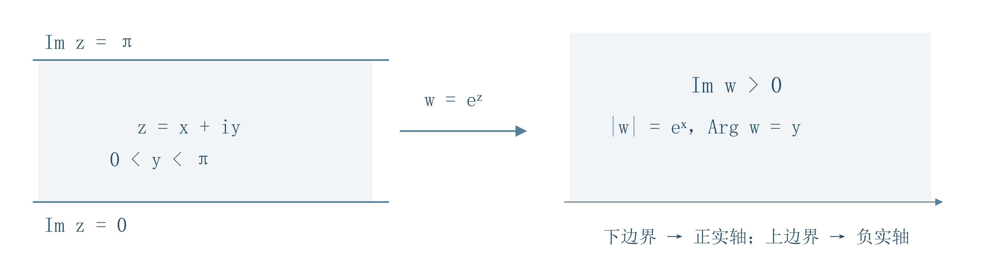
图3 标准开条带在指数映射下成为上半平面，实部控制模、虚部控制辐角；本讲重绘
【局部与全局的区别】$e^{z}$ 在全平面不单射，因为周期是 $2πi$；原点永远不是像点。这里限制虚部范围，才消除了周期造成的重复。

7.2 斜条带：平移、旋转、缩放、取指数 【重点】
课堂图示给出两条平行直线，分别经过实轴上的 $a<b$，共同倾角为 $0<α<π$。求它们之间的开条带到上半平面的一一映射。以下按板书的分步变换补全最终式。
【构造思路】先让一条边界经过原点，再把两条边界旋成水平线，最后把条带宽度调成 $π$，接上标准指数映射。
两边界写为 $z=b+te^{iα}$ 与 $z=a+te^{iα}$，其中 $t∈ℝ$。令 $z_{2}=(z−b)e^{−iα}$；经过 $b$ 的边界变成实轴。在另一条边界上，
$$z_{2}=(a−b)e^{−iα}+t, Imz_{2}=(b−a)sinα=h>0.$$
旋转不改变距离，所以 $h$ 正是原斜条带的垂直宽度。内部变成 $0<Imz_{2}<h$，再令 $ζ=πz_{2}/h$，得到标准条带。
$$w=exp(\frac{πe^{−iα}}{(b−a)sinα}(z−b)). (8)$$
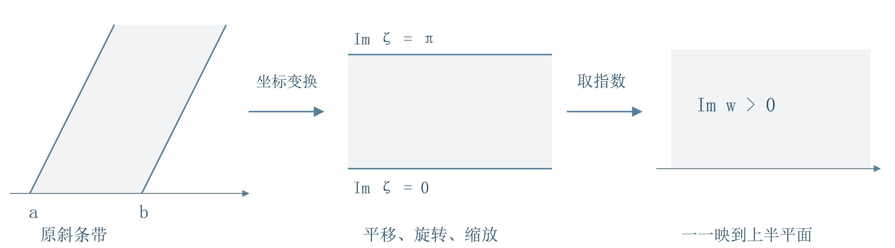
图4 斜条带经平移、旋转与缩放成为标准条带，两条边界分别对应辐角零与 π；本讲重绘
平移、旋转与正实数缩放均可逆，标准条带上的指数映射也一一，因此复合映射一一且满。边界检查：经过 $b$ 的直线对应 $Imζ=0$，像为正实轴；经过 $a$ 的直线对应 $Imζ=π$，像为负实轴。两边界均不属于原开条带。
再取内部点 $z=(a+b)/2$，可算得 $Imζ=π/2$，其像位于正虚轴，方向正确。不能漏掉平移项 $z−b$；宽度是 $(b−a)sinα$，不是水平距离 $b−a$。

第三层 详细参考与拓展

参考一 模不等式的证明与取等条件 【必须掌握】
【必须掌握】用模平方将长度转化为代数，既能证明不等式，也能定位等号：
$$|u+v|^{2}=|u|^{2}+|v|^{2}+2Re(u\overline{v}).$$
因为 $Re(u\overline{v})≤|u\overline{v}|=|u||v|$，所以右边不超过 $(|u|+|v|)^{2}$，开平方得式（3）的第一条。当 $u,v≠0$ 时，取等要求 $u\overline{v}$ 为正实数，等价于两向量同向。
再将 $u=(u−v)+v$ 代入三角不等式，得 $|u|−|v|≤|u−v|$；交换二者得 $|v|−|u|≤|u−v|$，合成 $||u|−|v||≤|u−v|$。
【理解即可】对圆盘最小模题，若 $|α|>|u|>0$，则 $|α+u|=|α|−|u|$ 当且仅当 $u$ 与 $α$ 反向。可把它改写成三角不等式 $|α|≤|α+u|+|u|$ 的取等问题：$α+u$ 与 $−u$ 同向，且相加后仍指向 $α$ 的方向。

参考二 课堂提到的指数、三角与无穷乘积 【理解即可】
【理解即可】课堂列出以下公式，作为后续幂级数与无穷乘积内容的引入：
$$e^{z}=\sum_{n=0}^{∞}{}\frac{z^{n}}{n!}, cosz=\frac{e^{iz}+e^{−iz}}{2}, sinz=\frac{e^{iz}−e^{−iz}}{2i}.$$
三角公式可由正、负角的欧拉公式相加减得到；对复自变量，它们与幂级数定义一致。
$$sinz=z\prod_{n=1}^{∞}{}(1−\frac{z^{2}}{n^{2}π^{2}}).$$
$$cosz=\prod_{n=0}^{∞}{}(1−\frac{4z^{2}}{(2n+1)^{2}π^{2}}).$$
【理解即可】上述无穷乘积本讲作为课堂列出的结论保留，不由“零点相同”直接推出，也不在此补写整套证明。当 $0<x<π$ 时各正弦乘积因子为正，先对有限乘积取实对数，再利用正极限及对数连续性，得到
$$ln(sinx)=lnx+\sum_{n=1}^{∞}{}ln(1−\frac{x^{2}}{n^{2}π^{2}}).$$
这条实对数公式不能直接用于零点、负因子或任意复数；复数情况下还要考虑对数分支与收敛条件。

参考三 正多边形的代数刻画与资料边界 【理解即可】
【理解即可】以原点为中心的正 $m$ 边形（$m≥3$）可写为 $ae^{2kπi/m}$，其中 $a≠0$、$k=0,…,m−1$；它们恰好是 $z^{m}−a^{m}=0$ 的全部根。因此首一多项式只含最高次项和非零常数项，是这种顶点集的一个刻画。
课堂提出“等模偶数个点成为正多边形需要多少个独立条件”。现有板书未留下完整答案，本讲不将上述可用条件组当作“最少独立条件数”的结论。

课末核心知识回顾
复数既是代数对象也是平面向量：代数形式适合加减，共轭便于处理模平方，极形式适合乘除与开方。辐角的多值性同时解释复对数的多值与开方的多个根。
几何题先把条件翻译成模、和、差或根与系数：等模三点且和为零用平行四边形恒等式；等模四点且和为零用偶多项式找相反根，再判矩形与正方形。
极值题按“统一界 → 每步取等条件 → 构造全部取等点”完成证明。闭圆盘内部可出现零点，圆周不允许自由改变模，二者的最小值公式不同。
连续性将函数值限制在一个小圆盘内，原值非零就能保证局部非零。映射题先拆为平移、旋转、缩放，再使用指数；不仅检查边界，还要说明内部、单射与覆盖。

